Rallye Lecture Cycle 3 | Dépêche-toi, tonton !  Roland Fuentès (éditions Mini Syros) |  | 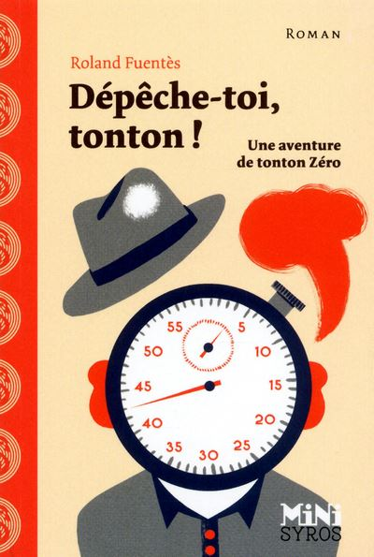
1 - Quel est le surnom du tonton du jeune garçon ?  a) Son surnom est tonton Pressé.  b) Son surnom est tonton Zéro.  c) Son surnom est tonton Tortue. |  | 6 - Que décide de faire l’ami imaginaire du garçon ?  a) Il décide de dormir toute la journée.  b) Il décide de changer d’ami.  c) Il décide de ne plus parler.
2 - Quelle est sa nouvelle idée ?  a) Il veut gagner du temps.  b) Il veut battre un record de course à pied.  c) Il veut arrêter de dormir. |  | 7 - Quand il n’a plus de nouvelle de lui, où le garçon retrouve-t-il son tonton ?  a) Il le retrouve au supermarché.  b) Il le retrouve à la bibliothèque.  c) Il le retrouve assis dans sa chambre.
3 - Que demande-t-il à son neveu ?  a) Il lui demande de le prendre en photo.  b) Il lui demande d’écrire son histoire.  c) Il lui demande de le chronométrer. |  | 8 - Que fait le tonton du garçon ?  a) Il remplit son carnet.  b) Il lit un livre.  c) Il joue à un jeu.
4 - Que fait le tonton de bizarre au niveau de la parole ?  a) Il ne prononce plus les voyelles des mots.  b) Il ne prononce plus les mots en entier.  c) Il parle en allemand. |  | 9 - Quelle nouvelle le garçon annonce-t-il à son tonton ?  a) Il lui annonce que les vacances commencent.  b) Il lui annonce le temps qu’il a gagné.  c) Il lui annonce qu’il ne lui parle plus.
5 - Comment s’appelle l’ami imaginaire du garçon ?  a) Il s’appelle Plavnik.  b) Il s’appelle Craspec.  c) Il s’appelle Rémi. |  | 10 - À la fin de l’histoire, que fait le tonton ?  a) Il court toute la journée.  b) Il prend son temps.  c) Il jette sa montre.

Rallye Lecture Cycle 3 |  |  |  |  | Dépêche-toi, tonton !  Roland Fuentès (éditions Mini Syros)
CORRECTION
1 - Quel est le surnom du tonton du jeune garçon ?  b) Son surnom est tonton Zéro. |  |  |  |  |  |  | 6 - Que décide de faire l’ami imaginaire du garçon ?  c) Il décide de ne plus parler.
2 - Quelle est sa nouvelle idée ?  a) Il veut gagner du temps. |  |  |  |  |  |  | 7 - Quand il n’a plus de nouvelle de lui, où le garçon retrouve-t-il son tonton ?  c) Il le retrouve assis dans sa chambre.
3 - Que demande-t-il à son neveu ?  c) Il lui demande de le chronométrer. |  |  |  |  |  |  | 8 - Que fait le tonton du garçon ?  a) Il remplit son carnet.
4 - Que fait le tonton de bizarre au niveau de la parole ?  b) Il ne prononce plus les mots en entier. |  |  |  |  |  |  | 9 - Quelle nouvelle le garçon annonce-t-il à son tonton ?  b) Il lui annonce le temps qu’il a gagné.
5 - Comment s’appelle l’ami imaginaire du garçon ?  a) Il s’appelle Plavnik. |  |  |  |  |  |  | 10 - À la fin de l’histoire, que fait le tonton ?  b) Il prend son temps.
Question | 1 | 2 | 3 | 4 |  | 5 |  | 6 | 7 | 8 | 9 | 10
Points | 1 | 1 | 1 | 1 |  | 1 |  | 1 | 1 | 1 | 1 | 1

